ETE 2018 MONT-DAUPHIN INFOS
VOTRE BULLETIN MUNICIPAL

Si vos voisins ne reçoivent pas ce bulletin, qu’ils envoient leur adresse mail à francois.raitberger@orange.fr

L’éTé à FOND

Le printemps que l’on attendait fin mars comme le prévoit le règlement, a carrément boudé pour n’arriver cahin caha que mi-juin. Il s’est mué en été aux feux de la Saint-Jean, et, pour rattraper le temps perdu, s’est immédiatement changé en canicule.
Bref, le printemps a été escamoté et l’été a commencé sur les chapeaux de roues, de même que la saison d’animations de Mont-Dauphin.

La raid Vauban a lâché un tsunami de VTT. Les Murs-ailleurs ont habillé des arbres de la plantation et imaginé Vauban en 2050. A l’heure du bac, les chevaux ont passé leur TREC.

Dans la bonne humeur, un grand bal est venu se percher à Mont-Dauphin.
Des centaines de danseurs ont tourné en rondes concentriques autour du feu de la Saint-Jean, et sous le chapiteau jusqu’au bout de la nuit. 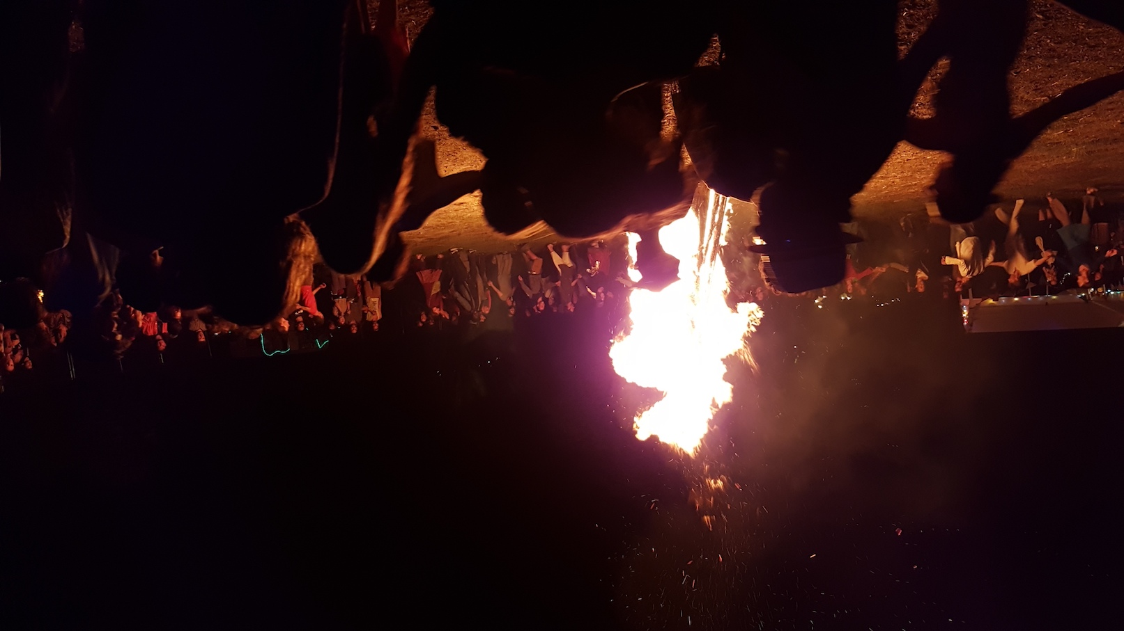
Puis le théâtre a remplacé les danseurs sous le chapiteau.

En vers, le Comité des Fêtes invite les détectives amateurs à résoudre l’énigme du soldat poignardé
Et bientôt ce sera le 10ème anniversaire de l’inscription des Fortifications de Vauban au Patrimoine mondial. Pour ne pas faire de l’ombre à Briançon les 7-8 juillet, Mont-Dauphin a choisi de le fêter le 13. Avec une kermesse pleine de surprises, des grillades et un son et lumière Vauban projeté sur a façade de la caserne Rochambeau.
Juillet se terminera en beauté avec Vertical’été.

VAUBAN CHEZ NOUS DANS LES ALPES

Après l’invasion de 1692, Vauban inspecte la frontière des Alpes. Parti de Namur le 1er septembre, il revient à Paris le 30 mars 1693 et prépare les notes suivantes pour son audience avec Louis XIV le 4 avril : « Agenda des places sur lesquelles j’ai travaillé pendant mon dernier voyage :
(Extrait de « Vauban et Louis XIV » de Michèle Virol)

Briançon : « Trés bien située pour la provjnce, sur la rencontre de trois vallées, savoir celle qui va a Montgenèvre, celle du Monestier et celle de Briançon. C’est là que se rencontrent les deux routes du Dauphiné pour entrer en Piémont, à Guillestre dans laquelle toutes deux ont trois autres petites vallées très considérables mais très commandées. Vallée de Briançon à Guillestre : le chemin s’en peut aisément accommoder et rendre capable de charrois, on pourrait encore traverser cette vallée vers l’embouchure de la Val Louise. »

A Montdauphin, « très bonne situation sur la rencontre des vallées de Briançon, d’Ambrun (sic), de Queyras et de Vars. La situation très avantageuse entre deux eaux, escarpée aux deux tiers du circuit, pays à blé, à bois et à fourrage. Ce qui ne se trouve point ailleurs. La place non commandée et commande à toutes les vallées en vue de cinq à six bourgs. »

Guillestre « est à la portée du canon de Montdauphin, mauvais bourg fermé par de petites murailles, peu de flanc et point de fossé. Le château, petit, commandé et les défenses démolies. »

Embrun : « Il est situé à quatre lieues de Montdauphin une petite ville mal fermée dont on avait abattu ce qu’elle y avait de meilleur pour conserver ce qu’il y avait de mauvais. L’alternative de son projet, l’inutilité qu’il y a de revêtir son fossé de maçonnerie solide. L’application de cette dépense pourrait être beaucoup mieux employée à un pont sur la Durance très nécessaire avec ces redoutes revêtues et terrassées aux deux têtes pour obliger l’ennemi à la circonvaller au-delà de la rivière. »

Gap : « Place de la troisième ligne à l’égard de Montdauphin et de la deuxième à l’égard de Seyne et Colmars. Son enceinte ne vaut que pour empêcher les loups d’y entrer. Il faudra ci-après la fermer comme le dessin que j’en ai donné. »

Sisteron : « très petite ville située sur la rencontre de la Durance et du Buech. Il y a de quoi y poster 12 ou 15 bataillons très avantageusement et la citadelle se peut rendre admirable. Ce poste est très bon pour arrêter une armée ennemie qui aurait forcé Seyne et pénétré Embrun et Gap. »

10 ANS DE PATRIMOINE MONDIAL

Le Réseau des sites majeurs de Vauban fête le 10ème anniversaire de l’inscription au Patrimoine mondial de l’UNESCO. A Briançon ce sera les 7- 8 juillet. A Mont-Dauphin, le Centre des monuments nationaux présentera le 7 juillet des visites inédites de la lunette d’Arçon et de ses souterrains.

La commune de Mont-Dauphin a choisi de le fêter le 13 juillet avec l’aide de la Communauté de communes et de l’Office du tourisme du Guillestrois Queyras.

Le Comité des Fêtes organisera une kermesse à l’ancienne avec surprises et « escape game ».

Le Comité Mont-Dauphin Unesco présentera des métiers anciens : maréchal ferrant, scieur de long, vannier, tailleur de pierre, lavandière etc…

L’Ecritoire05 imaginera Mont-Dauphin 2050 en écrits et lectures .

Le Cactus des Remparts enterrera témoignages et photos d’aujourd’hui dans une malle de la mémoire que nos petits-enfants déterreront en 2050 pour découvrir combien leurs aïeux étaient ringards.

Les restaurants du fort serviront déjeuner et dîner « Spécial Vauban ».

Un dîner de grillades en musique sera servi devant l’église (Participation et inscription à l’Office du Tourisme 04 9224 7761.)

A 21h45 le son et lumière « Vauban, la paix des étoiles » sera projeté sur la façade caserne Rochambeau (et une seconde fois pour les éventuels retardataires). Gratuit.

FORTS ! le numéro 2 du magazine du Réseau Vauban sera distribué gratuitement sur les 12 sites majeurs de Vauban.

A L’HORIZON

Quelques autres animations à venir à Mont-Dauphin :

Promenades commentées : (Comité Mont-Dauphin-Unesco)
8 juillet, 2 et 16 août : Construction de Mont-Dauphin, eau, pierre, feu
31 juillet et 14 août : Naissance de Mont-Dauphin, théorie de la guerre en montagne - inscriptions Office du Tourisme 04 9224 7761

Parcours faune et flore 5 et 12 juillet (CMN)

Escape game (jeu d’énigmes) : tous les vendredis de l’été

Gourmands d’histoire (histoire et cusine) CMN : 18 et 25 juillet, 1,8 et 22 août, 15 et 16 septembre

24 juillet-6 août : Musicales Guil Durance www.musicales.guil.net

26 juillet et 5 août : Marchés de l’été

27-29 juillet : Vertical’été www.verticalete.free.fr
(Stage Ascendanse 23-24 août)

23-25 août : Potes de Marmots (le jeudi 23 aprés-midi à Mont-Dauphin)

26 août : Fête patronale de la Saint-Louis

15-16 septembre Journées du Patrimoine

6 octobre : (CMN) Grandeur Nature (Maturin Bolze) cirque contemporain

21-22 octobre : Monument jeu d’enfant (CMN)

Les expositions du Centre des monuments nationaux :
« Circulez, y’a rien à voir ! » Les transports dans les Hautes-Alpes , sur le mur d’enceinte de l’arsenal du 7 juillet au 31 août, entrée libre).
Exposition Jean-Marie DELBES du 7 juillet au 16 septembre 2018, salle haute de l’arsenal, entrée libre
« AH » d’Anne-Marie JUGNET, Salle haute de la poudrière (visible pendant les visites commentées uniquement, entrée libre le 7/7) jusqu’en février 2020.

IL FAUT SAUVER LE SOLDAT LAFLEUR

A Mont-Dauphin, le sergent Lafleur
A été poignardé , quel malheur !
Vous pouvez le sauver,
Et châtier le meurtrier
Pour un ou deux deniers.
Le Comité des fêtes
S’en remet à vos têtes.
Vous n’aurez qu’une heure, faites chauffer les neurones !

Tarifs et inscriptions au 06 2211 6663

CYBERVISITE FAMILIALE
AMILLE (CMN)

L’application « Mont-Dauphin en famille » est disponible en téléchargement sur les stores. Mise au point par le CMN, il s’agit d’une visite découverte originale de la place forte avec un circuit composé d’une dizaine d’étapes pleines de jeux et d’énigmes !

ZONE PIéTONNE : APPEL à BéNéVOLES

Nous avons besoin de bénévoles pour ouvrir (20H) et fermer (10h30) la zone piétonne les weekends de juillet et août, et l’ouvrir (20h) tous les soirs du mois d’août.
Merci de vous inscrire au calendrier affiché au panneau de la fontaine des 4 coins ou de vous signaler par mail à laurebonfort@gmail.com ou francois.raitberger@orange.fr

NOUVELLES DU TRI
NOUVELLES DU TRI

La loi de Transition Energétique pour une Croissance Verte, adoptée en 2015, prévoit l’extension des consignes de tri des emballages ménagers à l’ensemble des emballages plastique d’ici 2022.

L’année 2018 marque un tournant important dans la gestion des déchets pour la communauté de communes du Guillestrois et du Queyras (CCGQ). Véolia, en partenariat avec CITEO (ex-écoemballage), modernise son centre de tri de Manosque pour mettre en place cette extension des consignes de recyclage.

En plus des bouteilles et flacons habituels, vous pourrez jeter dans votre conteneur « emballages » les pots, barquettes, films et sacs plastiques.

Le lancement officiel des nouvelles consignes sera à l’automne. Cependant les nouvelles machines du centre de tri sont actuellement en phase d’essai, et nous vous invitons à participer à ce test dès à présent.

Parallèlement, une autre extension sur les petits emballages métalliques se met en place. Capsules, plaquette vide de médicament, papier aluminium… viendront bientôt rejoindre les canettes, conserves et autres barquettes métalliques habituelles.
Ces nouveautés permettront à votre territoire de respecter les objectifs fixés par la loi, et à la communauté de communes de maitriser les coûts et de diminuer son impact environnemental.

Au final « TOUS LES EMBALLAGES SE TRIERONT »

www.smitomga.com

DICTONS

A partir du 2 juillet, plus de laine ni de corset.

Juillet, orage de nuit, peu de mal mais que de bruit !

Année de hannetons, blé à foison.

Et aussi …

Plus le bouc est laid, plus la chèvre le trouve à son goût.

Quand les brebis vont au champ, la plus sage va devant.

Coq maigre et poule grasse font poulets de bonne race.

Jamais un corbeau n’a fait un canari (Laver un corbeau ne le fait pas blanc).

Toute rose devient gratte-cul

…
A la prochaine …

